SEMANA DEL 01 AL 05 DE MARZO DE 2021
PLAN DE TRABAJO
ESCUELA PRIMARIA: ___________
SEGUNDO GRADO
MAESTRO (A): _________________

NOTA: si aún no tienes los libros de textos, soló realiza las actividades del cuaderno.
 | ASIGNATURA | APRENDIZAJE ESPERADO | PROGRAMA DE TV | ACTIVIDADES | SEGUIMIENTO Y RETROALIMENTACIÓN
LUNES | Educación Socioemocional | Describe sus habilidades personales para ponerse a salvo ante situaciones peligrosas de su contexto, motivadas por el miedo. | Explorando el miedo | Realiza la siguiente ficha de los miedos.  Me da miedo: ______________________  ¿Cuándo me da miedo? _____________________  ¿Por qué me da miedo? _________________  ¿Tengo razones reales para tener miedo a esto? ___________  ¿Qué ocurre cuando tengo miedo a esto? _____________  ¿Qué cosas no me atrevo a hacer? ______________  Voy a guardar este miedo en la cajita de los miedos y controlarlo para hacer las cosas que quiero hacer sin miedo. | Envía evidencias de tus trabajos al whatsApp de tu maestro (a), tienes hasta las 9:00 p.m de cada día.  NOTA: no olvides ponerle la fecha a cada trabajo y tú nombre en la parte de arriba.
 | Conocimiento del medio | Compara características de diferentes lugares y representa trayectos cotidianos con el uso de croquis y símbolos propios. | Elaboremos un croquis | Dibuja el croquis de tu escuela en tu libreta. No olvides poner todos los detalles (salones, baños, basureros, canchas, la tiendita, bebederos).  Por ejemplo:  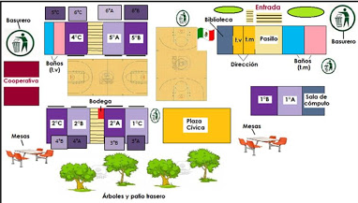  Lee y realiza las páginas 108 y 109 de tu libro de conocimiento.
 | Lengua materna | Aprende y reinventa rimas y coplas. | Leo y escribo adivinanzas | Inventa y escribe en tu cuaderno 3 adivinanzas sobre animales.  Por ejemplo:  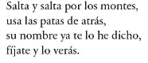  Lee y realiza la página 92 de tu libro de español.
 | Vida saludable | Reconoce sus capacidades al practicar juegos y actividades físicas, mostrando seguridad y confianza. | Todo es mejor en movimiento! | Escribe 5 beneficios de practicar juegos y hacer actividades físicas para una vida saludable.

 | ASIGNATURA | APRENDIZAJE ESPERADO | PROGRAMA DE TV | ACTIVIDADES | SEGUIMIENTO Y RETROALIMENTACIÓN
MARTES | Lengua materna | Presenta una exposición sobre temas de su localidad. | Investigamos sobre animales | Prepara tu exposición sobre tu animal favorito, investiga lo que deseas saber y responde las siguientes preguntas en tu libro o en tu libreta.  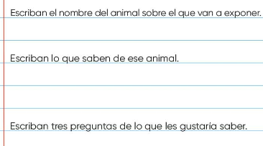  Lee y realiza la página 93 y 94 de tu libro de español. | Envía evidencias de tus trabajos al whatsApp de tu maestro (a), tienes hasta las 9:00 p.m de cada día.  NOTA: no olvides ponerle la fecha a cada trabajo y tú nombre en la parte de arriba.
 | Matemáticas | Resuelve problemas de suma y resta con números naturales hasta 1 000. Calcula mentalmente sumas y restas de números de dos cifras, dobles de números de dos cifras y mitades de números pares menores que 100 | ¿Descomponiendo números? | Completa la tabla en tu libreta.  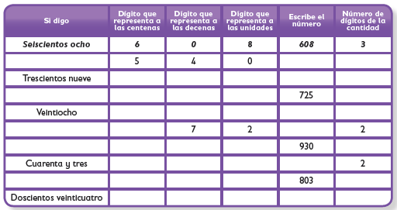  Realiza la página 109 y 110 de tu libro de matemáticas.
 | Formación Cívica y Ética | Identifica conflictos originados por diferencias de opinión en el aula o la escuela, reconoce las emociones que le generan y propone acciones colaborativas para abordarlos mediante el diálogo y la empatía. | Las emociones y los conflictos son parte de la convivencia | Piensa en un conflicto por el que hayas pasado en el aula con alguno de tus compañeros, después responde las siguientes preguntas en tu libreta.  ¿Cuál fue el motivo del conflicto?  ¿Quiénes participaron en el conflicto?  ¿Cómo solucionaron el conflicto?  ¿Qué hizo la maestra o maestro para arreglar el problema?  ¿Qué debemos hacer para solucionar conflictos?  Lee las páginas 74 y 75 de tu libro de formación.
 | ASIGNATURA | APRENDIZAJE ESPERADO | PROGRAMA DE TV | ACTIVIDADES | SEGUIMIENTO Y RETROALIMENTACIÓN
MIÉRCOLES | Conocimiento del medio | Experimenta con objetos diversos para reconocer que al rasgarlos o golpearlos se produce sonido. | Produciendo sonidos | Realiza la siguiente actividad en tu libro de conocimiento, si no lo tienes escríbela en tu cuaderno.  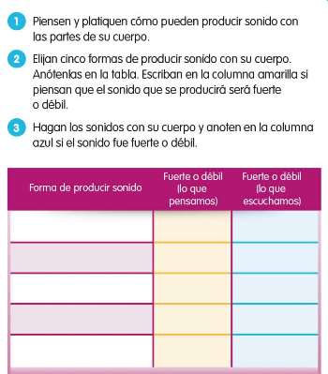  Lee y realiza las páginas 110, 111 y 112 de tu libro de conocimiento. | Envía evidencias de tus trabajos al whatsApp de tu maestro (a), tienes hasta las 9:00 p.m de cada día.  NOTA: no olvides ponerle la fecha a cada trabajo y tú nombre en la parte de arriba.
 | Lengua materna | Lee textos narrativos sencillos | ¡De fábula! | Las fábulas son composiciones literarias breves en las que los personajes casi siempre son animales u objetos, que presentan características humanas como el habla y el razonamiento. Estas historias concluyen con una enseñanza o moraleja.  Lee el texto y contesta las preguntas que verás más adelante.  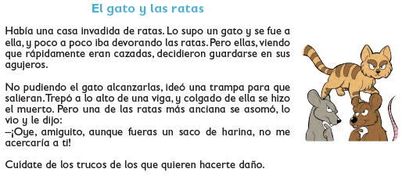  - ¿Por qué fue el gato a la casa?  - ¿Qué decidieron las ratas al ver que el gato las devoraba?  - ¿Qué trampa ideó el gato para alcanzar a las ratas?  - ¿Qué es la moraleja?  Realiza la página 96 y 97 de tu libro de español.
 | Matemáticas | Construye y describe figuras y cuerpos geométricos | ¡Nuestra imaginación sin límite! | Escribe cuantas figuras hay de cada figura geométrica y colorea los dibujos, recuerda no salirte del contorno.  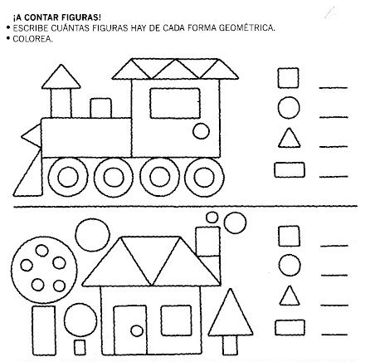  Realiza la página 112 y 113 de tu libro de matemáticas.
 | ASIGNATURA | APRENDIZAJE ESPERADO | PROGRAMA DE TV | ACTIVIDADES | SEGUIMIENTO Y RETROALIMENTACIÓN
JUEVES | Matemáticas | Construye y describe figuras y cuerpos geométricos | ¡Vamos a dibujar! | Realiza en tu libreta la siguiente sucesión de figuras.  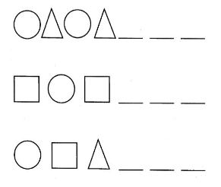  Realiza la página 114 de tu libro de matemáticas. | Envía evidencias de tus trabajos al whatsApp de tu maestro (a), tienes hasta las 9:00 p.m de cada día.  NOTA: no olvides ponerle la fecha a cada trabajo y tú nombre en la parte de arriba.
 | Conocimiento del medio | Experimenta con objetos diversos para reconocer que al rasgarlos o golpearlos se produce sonido. | ¿Y si soplamos, rasgamos y golpeamos? | Realiza la siguiente actividad en tu libreta.  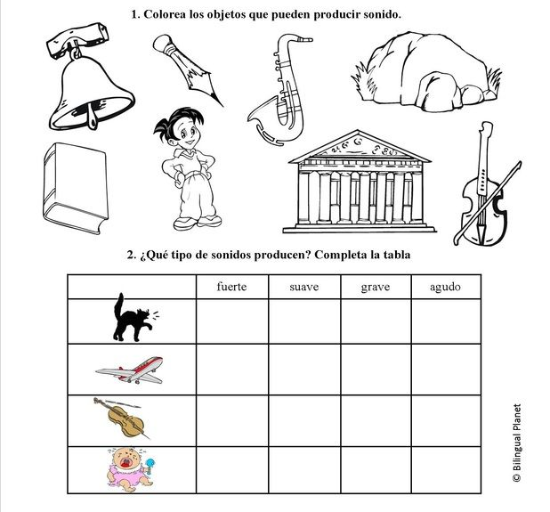  Lee y realiza las páginas 113 y 114 de tu libro de conocimiento
 | Lengua materna | Identifica las características de un texto informativo. | La guía de revisión | Busca en una revista o en alguna fuente de internet, un texto informativo y pégalo en tu cuaderno, después señala con color rojos todos los apartados que aparecen en el siguiente ejemplo:  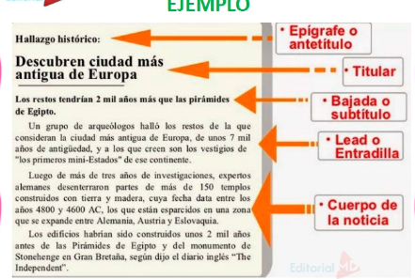
 | ASIGNATURA | APRENDIZAJE ESPERADO | PROGRAMA DE TV | ACTIVIDADES | SEGUIMIENTO Y RETROALIMENTACIÓN
VIERNES | Matemáticas | Resuelve problemas de multiplicación con números naturales menores que 10 | Valeria y su casita de muñecas | Completa las tablas, luego resuelve los problemas.  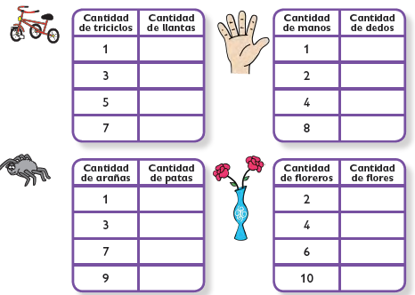  Realiza la página 116 de tu libro de matemáticas. | Envía evidencias de tus trabajos al whatsApp de tu maestro (a), tienes hasta las 9:00 p.m de cada día.  NOTA: no olvides ponerle la fecha a cada trabajo y tú nombre en la parte de arriba.
 | Conocimiento del medio | Experimenta con objetos diversos para reconocer que al rasgarlos o golpearlos se produce sonido. | Detectives de sonidos | Detectives de sonidos.  En tu libreta haz una lista de 15 tipos de sonidos. (Cualquier tipo de sonidos, desde el claxon de un carro hasta el ruido que haces el tronar los dedos.)
 | Educación socioemocional | Estima cómo la sensación del asco le permite llevar a cabo reacciones de protección ante sustancias tóxicas. | ¡Qué asco! No lo quiero ni imaginar | ¿Qué es el asco? Es una sensación física de desagrado que produce el olor, sabor o visión de algo y que puede llegar a provocar vómito.  Haz una lista en tu libreta de 5 cosas que te hagan sentir asco.
 | Vida saludable | Expresa ideas acerca de la importancia de incluir en su consumo diario alimentos saludables de los distintos grupos. | Toco, huelo y saboreo | Registra los alimentos y bebidas que consumiste el día de ayer, luego contesta.  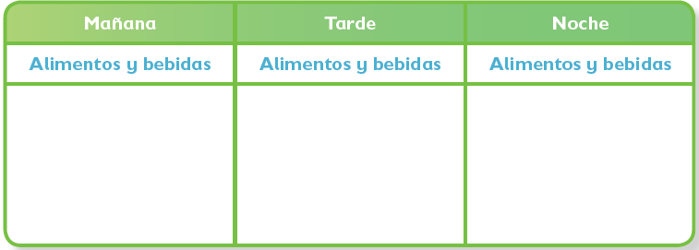  ¿Piensas que tu alimentación es saludable? __________________  ¿Qué deberías cambiar de tus hábitos alimenticios? ______________

NOTA: es importante que veas las clases por la televisión diariamente para poder realizar tus actividades.

